3.2.1 – REDUCTEURS MECANIQUES A ENGRENAGES DROITS

Les engrenages sont des composants mécaniques essentiels. Ils font partie des systèmes de transmission de mouvement et de puissance les plus utilisés, les plus résistants et les plus durables.
Ils sont normalisés. Les engrenages fabriqués avec la norme internationale ISO présentent l'avantage d'être facilement interchangeables et permettent des possibilités de fabrication plus économiques.
Lorsqu'il s'agit d'engrenages pour très grandes séries (automobiles…), les constructeurs s'écartent de ces standards afin d'optimiser les coûts.

1. LES DIFFERENTS TYPES D’ENGRENAGES

Définition : on appelle engrenage l'ensemble des deux roues dentées engrenant l'une avec l'autre.

  - Engrenages droits à denture droite :

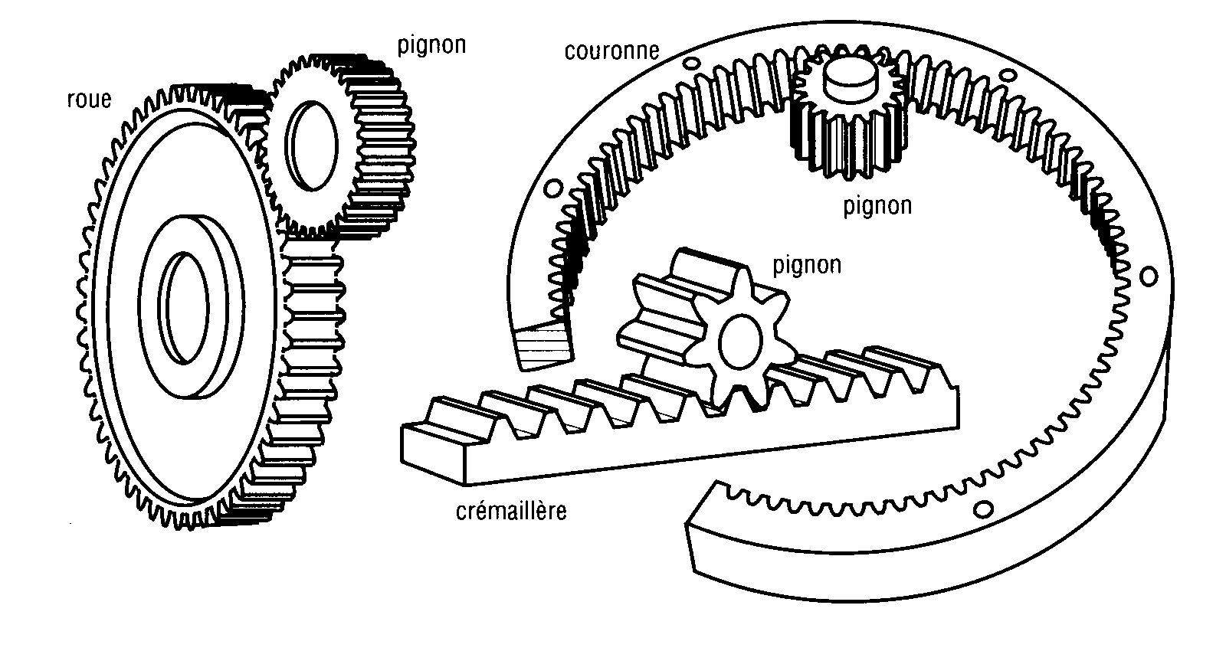
Les plus simples et les plus économiques, ils sont utilisés pour transmettre le mouvement et la puissance entre deux arbres parallèles. Les dents des deux roues de l'engrenage sont parallèles à l'axe de rotation des arbres.

Parmi ces engrenages, on distingue 3 familles :
- pignon/roue,
- pignon/couronne intérieure,
- pignon/crémaillère.

Le pignon est la plus petite des deux roues ; c'est souvent la roue menante.

  - Engrenages droits à denture hélicoïdale :

De même usage que les précédents, ils sont très utilisés en transmission de puissance ; les dents des roues sont inclinées par rapport à l'axe de rotation des deux arbres. L'angle d'inclinaison de la denture, appelé angle d'hélice, est le même pour les deux roues, mais en sens inverse.  A taille égale, ils sont plus performants que les engrenages droits à denture droite pour transmettre puissance et couple. Du fait d'une meilleure progressivité et continuité de l'engrènement, ils sont plus silencieux.  L'inclinaison de la denture engendre des efforts axiaux (suivant l'axe de l'arbre), qui doivent être supportés par les paliers et des couples supplémentaires qui accentuent le fléchissement des arbres.  On distingue les familles suivantes :  - pignon/roue (hélice inversée ou dentures chevron)  - pignon/crémaillère  - engrenage gauche (transmission du mouvement entre 2 arbres non parallèles) | 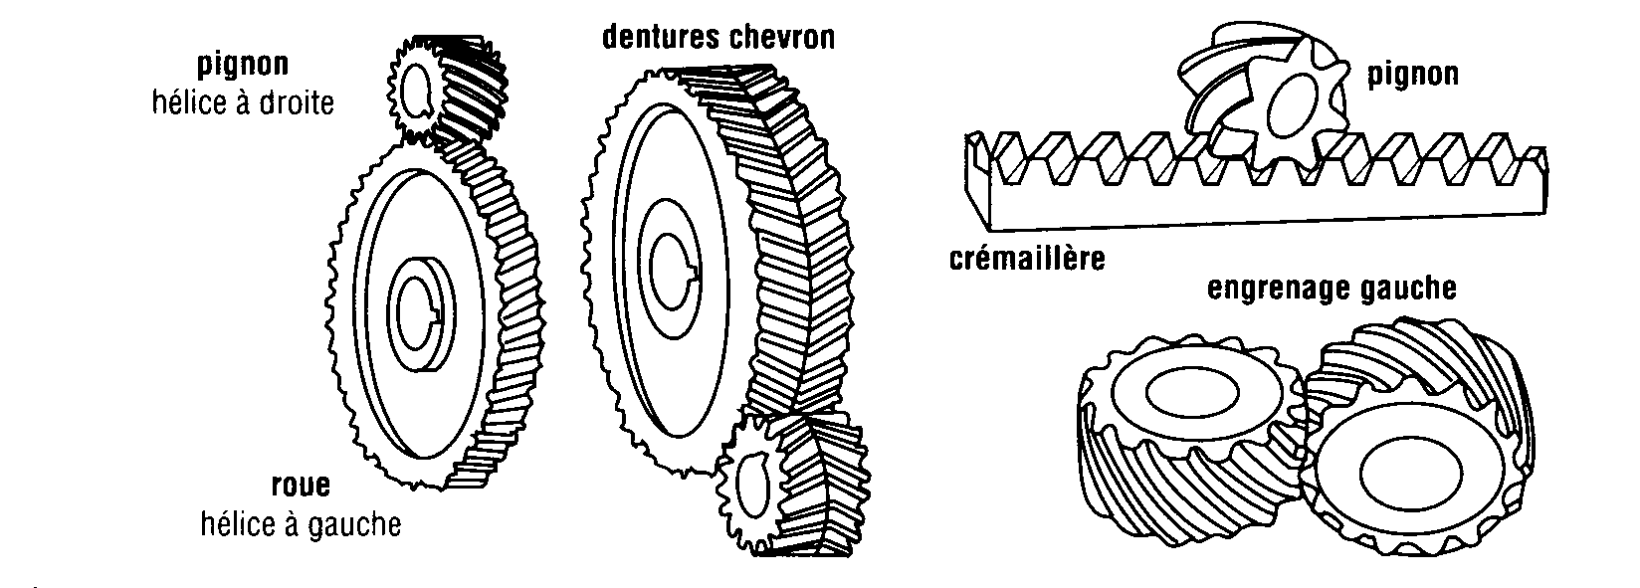

  - Engrenages coniques :

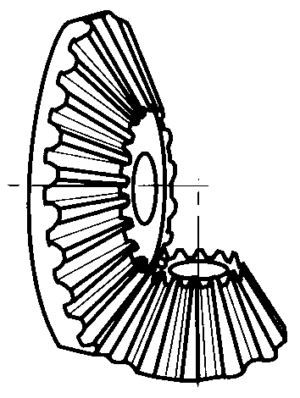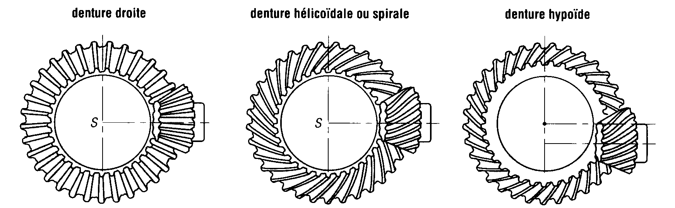

Leurs dents sont taillées dans des surfaces coniques. Ils sont utilisés pour transmettre le mouvement entre des arbres concourants, perpendiculaire ou non. La denture peut être droite mais aussi hélicoïdale ou spirale.

  - Engrenages à roue et vise sans fin :

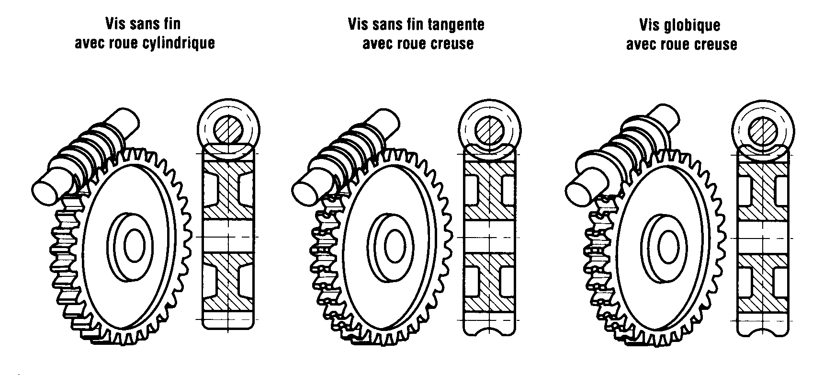
La vis ressemble à une vis d'un système vis/écrou et la roue à une roue droite à denture hélicoïdale. La transmission de mouvement est effectuée entre deux arbres orthogonaux.
Le sens de rotation de la roue dépend de celui de la vis mais aussi de l'inclinaison de la denture (filet à droite ou à gauche).
Ces engrenages permettent de grands rapports de réduction (jusqu'à 1/200) et offrent des possibilités d'irréversibilité.
Ils donnent l'engrènement le plus doux de tous les engrenages, silencieux et sans chocs. En contrepartie, un glissement et un frottement important provoquent un rendement médiocre. De ce fait, une bonne lubrification est indispensable ainsi que des couples de matériaux à faible frottement (exemple : vis en acier avec roue en bronze).

  - Tableau des différentes représentations des engrenages :

Types d'engrenages | Perspectives | Schémas de principe | Dessin normalisé | Schémas cinématiques
Engrenages droits à denture droite | 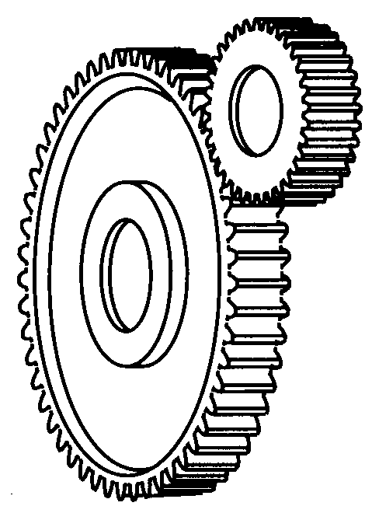 | 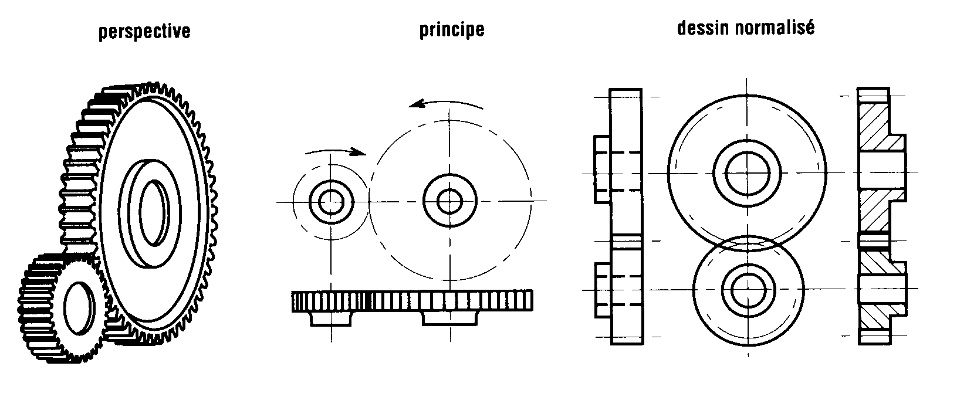 |  | 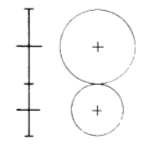  Engrenages à contact extérieur  OU  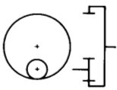  Engrenages à contact intérieur
Engrenages droits à denture hélicoïdale
Engrenages  Pignon / Crémaillère | 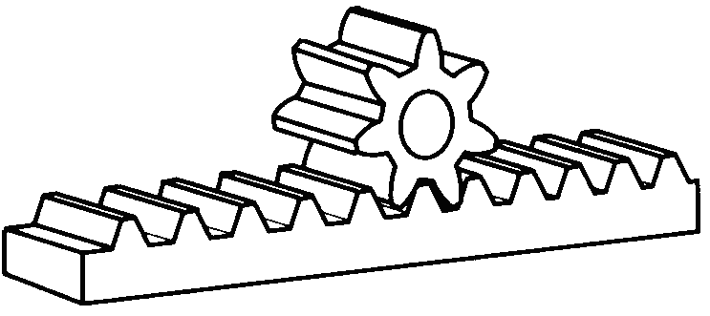 | 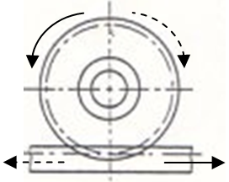 | 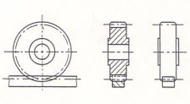 | 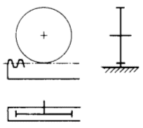
Engrenages coniques | 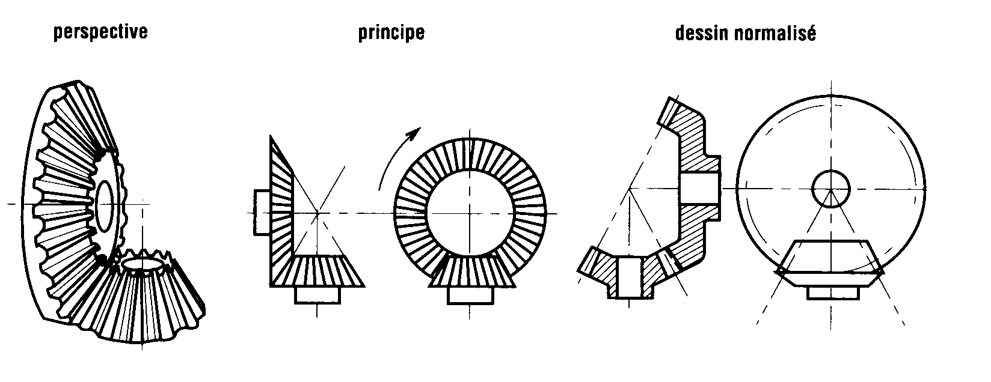 |  |  | 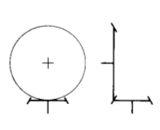
Engrenages à roue et vis sans fin |  |  |  | 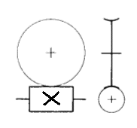

2. LES ENGRENAGES DROITS A DENTURE DROITE (Caractéristiques et Dimensionnement)

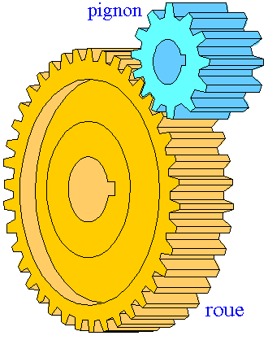
Transmettre, sans glissement, un mouvement de rotation continu entre deux arbres rapprochés ;
Adapter les fréquences de rotation de l’arbre « moteur » et l’arbre « récepteur ».

2.1 Définitions :

Engrenage : ensemble de deux « roues dentées »
Pignon : la plus petite des deux roues dentées
Roue : la plus grande des deux roues dentées

2.2 Représentation simplifiée :

 | Engrenage à contact extérieur | Engrenage à contact intérieur
REPRESENTATION POUR MISE NE PLAN | 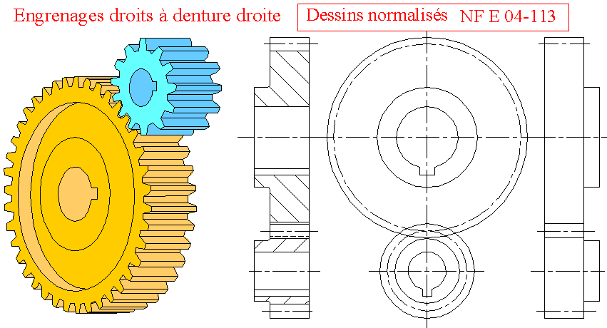
SCHEMATISATION

2.3 Caractéristiques géométriques de la roue dentée :
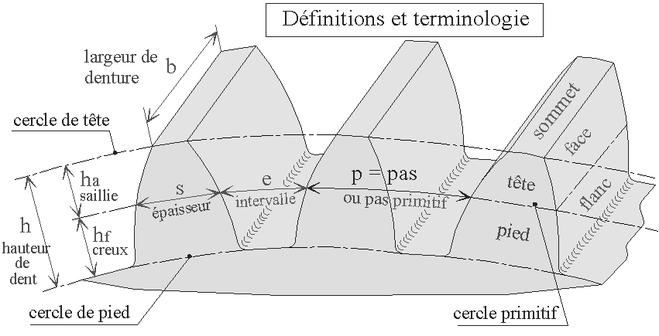
Nombre de dents | Z | Creux | hf = 1,25 m
Module | m | Hauteur de dent | h = 2,25 m
Diamètre primitif | d = m.Z | Largeur de dent | b
Saillie | ha = m | Pas au primitif | $$p=\frac{π\text{.}d}{Z}=π\text{.}m$$
Diamètre de tête | da = d + 2m | Diamètre de pied | df = d – 2,5m
2.4 Conditions d’engrènement :

La roue et le pignon doivent avoir le même pas donc le même module.
Le module se détermine par deux relations prenant en compte de nombreux facteurs :
- Type de denture, matériaux utilisés, traitements thermiques adoptés, rapport de transmission, nombre de dents, vitesse périphérique, facteurs de services, etc.
- Une première relation permet de calculer le module à la limite de l'usure admissible pour l'engrenage.
- Une deuxième relation permet de calculer le module à la rupture de l'engrenage.

On définit l’entraxe de l’engrenage à contact extérieur par $a=r_{1}+r_{2}$ :
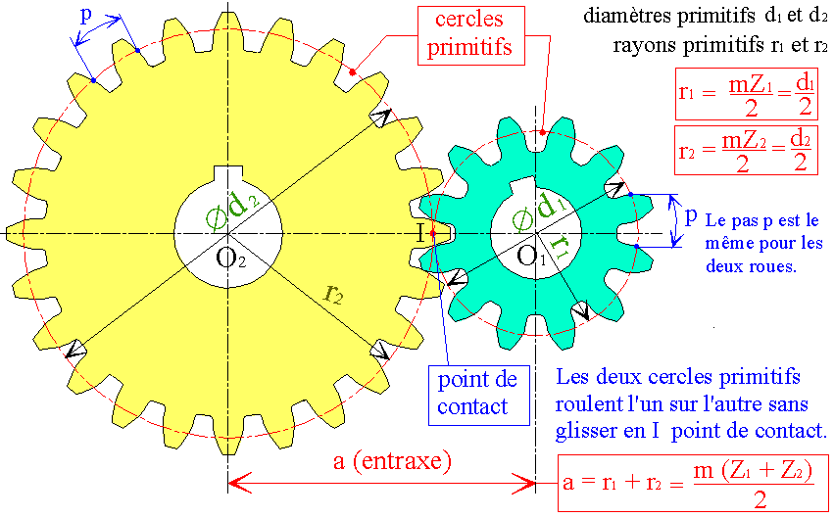

2.5 Sens de rotation :

Engrenage à contact extérieur :  sens contraire | Engrenage à contact intérieur :  même sens

2.6 Rapport de transmission :
L’utilisation de roues dentées de diamètre primitif différent permet d’obtenir une modification de la fréquence de rotation de l’arbre récepteur N₂ par rapport à la fréquence de rotation de l’arbre moteur N₁.
Cas d’un engrenage à contact extérieur  Comme les sens de rotation sont inversés, le rapport de transmission est négatif :  $$\text{r }= \frac{N _{\text{sortie}}}{N_{\text{entrée}}}=\frac{N _{2}}{N_{1}}=\frac{ω_{2}}{ω_{1}}$$  Et l’on montre qu’il vaut : $\text{r }=\text{ - }\frac{d_{1}}{d_{2}}=\text{ - }\frac{Z_{1}}{Z_{2}}$ | Cas d’un engrenage à contact intérieur  Comme les sens de rotation sont conservés, le rapport de transmission est positif :  $$\text{r }= \frac{N _{\text{sortie}}}{N_{\text{entrée}}}=\frac{N _{2}}{N_{1}}=\frac{ω_{2}}{ω_{1}}$$  Et l’on montre qu’il vaut : $\text{r }=\frac{d_{1}}{d_{2}}=\frac{Z_{1}}{Z_{2}}$
avec : Z₁ nombre de dents du pignon 1 et avec : d₁ diamètre primitif du pignon 1
Z₂ nombre de dents de la roue 2 d₂ diamètre primitif de la roue 2
Si on combine plusieurs engrenages alors il faut généraliser la formule du rapport de transmission :
En résumé : $\text{r }=\frac{ω_{s}}{ω_{e}}=(\text{-1})^{k}\frac{Π{\text{ Z}}_{\text{menantes}}}{Π{\text{ Z}}_{\text{menées}}}$ | avec : k : nombre de contacts extérieurs  $Π{\text{ Z}}_{\text{menantes}}$ : produit des nombres de dents des roues/pignons menant (qui entrainent)  $Π{\text{ Z}}_{\text{menantes}}$ : produit des nombres de dents des roues/pignons menés (qui sont entrainés)
Remarque :
- si r<1 on parlera de rapport de réduction
- si r>1 on parlera de rapport de démultiplication

Quelques exemples :
Deux roues en prise | 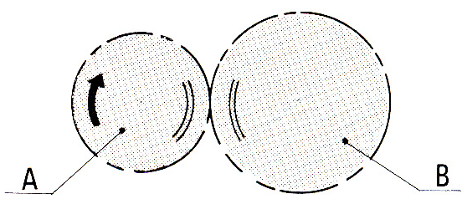 | Sens roue A :  Horaire  Sens roue B :  Anti-horaire | Rapport de réduction et sens :  $$\text{r }= \frac{N _{B}}{N_{A}}=\text{- }\frac{Z _{A}}{Z_{B}}$$  (1 contact extérieur : k = 1 donc r < 0)
Avec une roue intermédiaire (3 roues). | 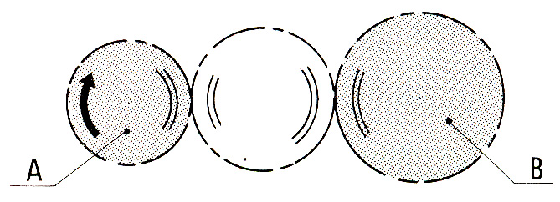 | Sens roue A :  Horaire  Sens roue B :  Horaire | Rapport de réduction et sens :  $$\text{r }=\frac{N _{B}}{N_{A}}=\frac{Z _{A}×Z _{C}}{Z_{C}×Z _{B}}=\frac{Z _{A}}{Z _{B}}$$  (2 contacts extérieurs : k = 2 donc r > 0)
Un nombre pair de roues. | 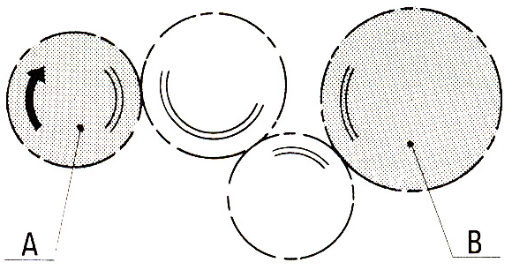 | Sens roue A :  Horaire  Sens roue B :  Anti-horaire | Rapport de réduction et sens :  $$\text{r }=\frac{N _{B}}{N_{A}}=−\frac{Z _{A}×Z _{C}×Z _{D}}{Z_{C}×Z _{D}×Z _{B}}=−\frac{Z _{A}}{Z _{B}}$$  (3 contacts extérieurs : k = 3 donc r < 0)
Engrenage intérieur. | 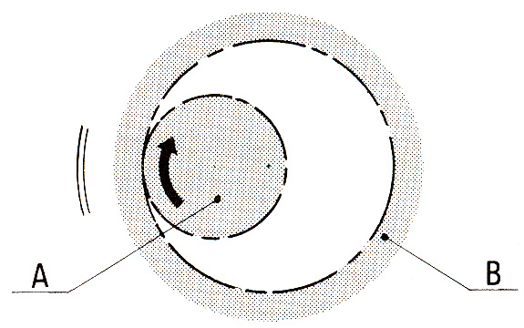 | Sens roue A :  Horaire  Sens roue B :  Horaire | Rapport de réduction et sens :  $$\text{r }=\frac{N _{B}}{N_{A}}=\frac{Z _{A}}{Z_{B}}$$  (1 contact intérieur : k = 0 donc r > 0)
Un train d’engrenages. | Z_{Mot} = 14  Z_{S} = 33  Z_{Int1} = 34  Z_{Int2} = 15 | Sens arbre moteur :  Horaire  Sens arbre de sortie :  Horaire | Rapport de réduction et sens :  $$\text{r }=\frac{N _{S}}{N_{\text{Mot}}}=\frac{Z _{\text{Mot}}×Z _{\text{Int2}}}{Z_{\text{Int1}}×Z _{S}}=\frac{14×\text{15}}{34×\text{33}}$$  $$\text{r }=\frac{\text{35}}{\text{187}}$$  (2 contacts extérieurs : k = 2 donc r > 0)
2.7 Efforts dur les dentures droites :

(α = 20°)

Composante tangencielle de l'effort sur les dentures :

$$F_{T}=F×\text{cos}α$$

Composante radiale de l'effort sur les dentures :

$$F_{R}=F×\text{sin}α$$

$$\frac{F_{R}}{F_{T}}=\text{tan}α$$

Effort sur les dentures :

$F=$ $\sqrt{F_{R}^{2}+F_{T}^{2}}$

Couple sur la roue 1 :

$$C_{1}=F_{T}×r_{1}=F×\text{cos}α×r_{1}=\frac{F×\text{cos}α×d_{1}}{2}=\frac{F×\text{cos}α×m×Z_{1}}{2}$$

Couple sur la roue 2 :

$$C_{2}=F_{T}×r_{2}=F×\text{cos}α×r_{2}=\frac{F×\text{cos}α×d_{2}}{2}=\frac{F×\text{cos}α×m×Z_{2}}{2}$$

Remarque : Pour tous les calculs sur les engrenages, on prendra toujours l'effort transmis par une seule dent.
Exercice 1 :

Soit un engrenage droit à denture droite, pas 6,28 mm, angle de pression 20°, nombre de dents de la roue menée 80, rapport de transmission 0,25.
Déterminer le nombre de dents du pignon, le module et l'entraxe a.

Exercice 2 :

Soit le train d'engrenages suivant :
N₁=1500 tr/min
Z₁=15
Z₆=75
Z₅=16
Z₄=32
Z₃=80 (couronne à denture) intérieure)
Z₂=40

  - Surligner chaque groupe cinématique d'une couleur différente

  - Calculer la vitesse de sortie du mécanisme.

  - Dans quelle catégorie classeriez-vous ce type de train d'engrenages ?

Exercice 3 :

Un pignon d'engrenage droit à denture droite de 18 dents, de module 8 mm et d'angle de pression 20° engrène avec une roue de 30 dents.
Calculer les efforts sur la denture si la puissance transmise est de 40 kW à 500 tr/min.

Formule de la puissance mécanique de rotation :
P = C.ω
Avec : P = la puissance en W
C = couple en N.m
ω = vitesse de rotation en rad/s

